- Геометрические основы компьютерной графики. Каноническое уравнение прямой в пространстве. Уравнение прямой в пространстве, проходящей через две заданные точки. Параметрическое уравнение прямой в пространстве [1].

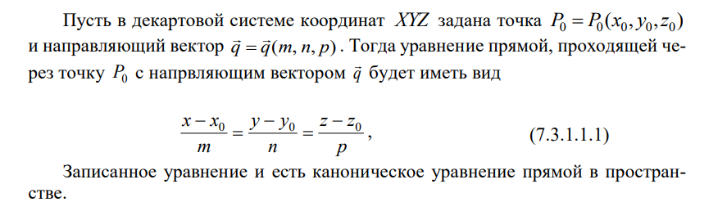
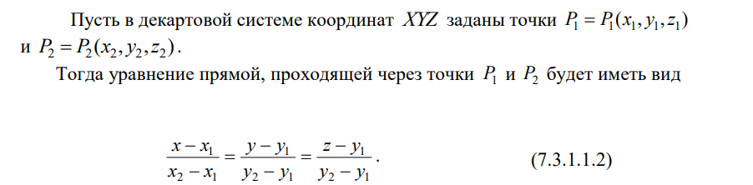
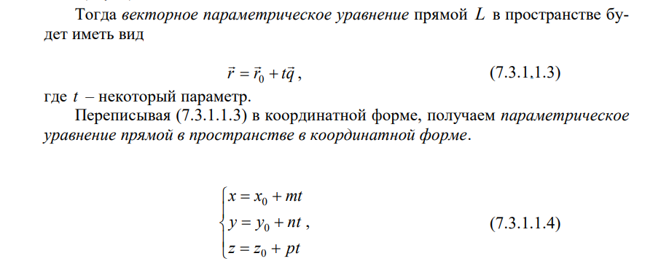
Геометрические основы компьютерной графики. Общее уравнение плоскости. Уравнение плоскости, проходящей через три точки [1].

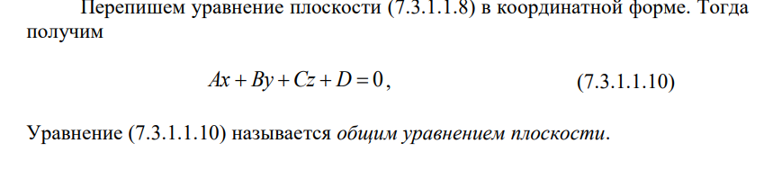
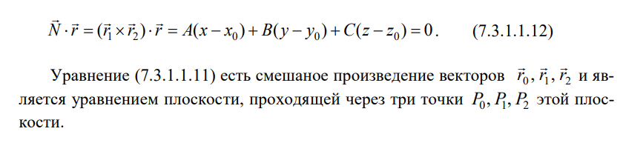

Геометрические основы компьютерной графики. Уравнение плоскости в отрезках. Нормальное уравнение плоскости. Параметрическое уравнение плоскости [1].

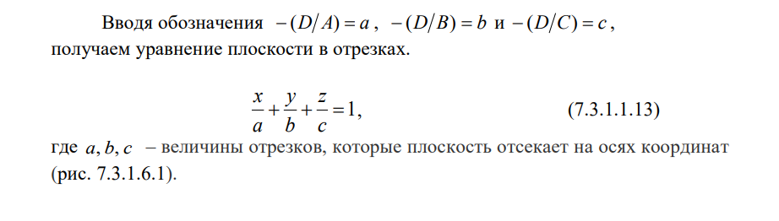

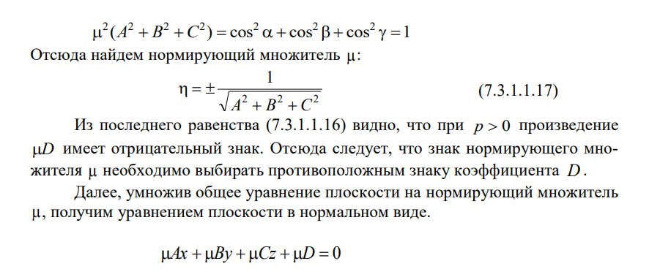

79 стр.
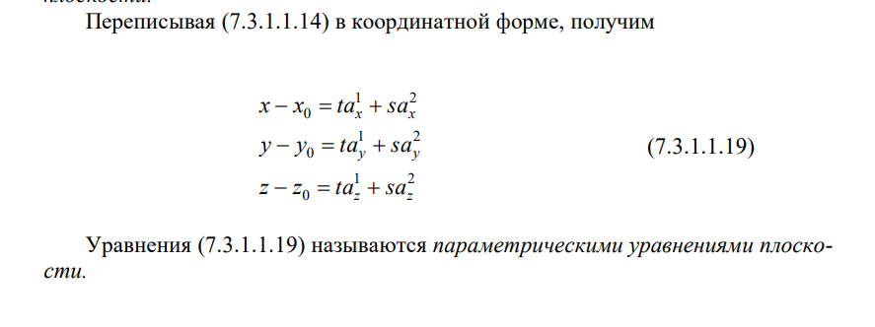
Геометрические основы компьютерной графики. Расстояние от точки до плоскости. Точка пересечения прямой и плоскости [1].

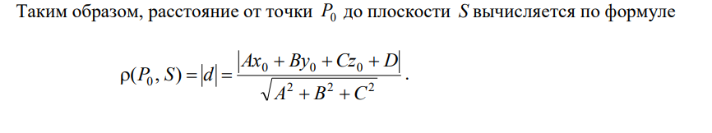

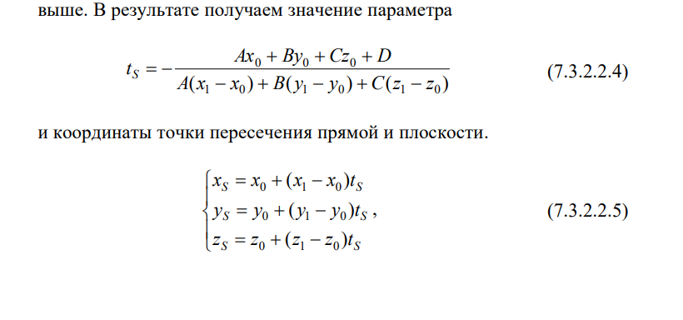

Геометрические основы компьютерной графики. Положение точек относительно плоскости. Взаимное положении отрезка прямой и плоскости.

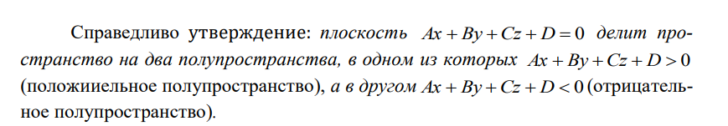
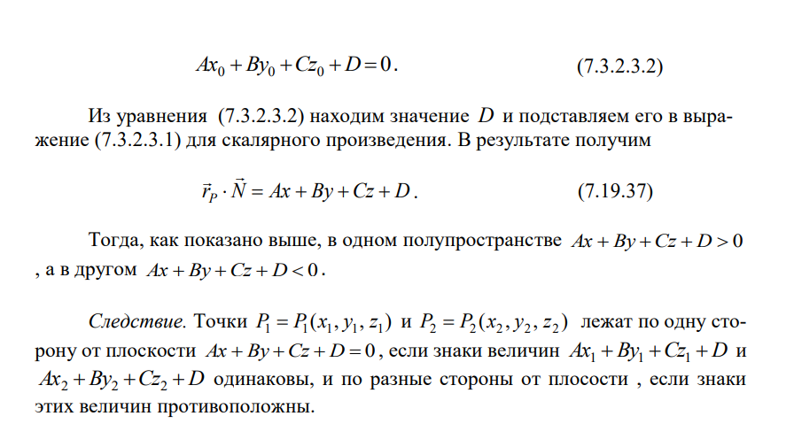
Взаимное положении отрезка прямой и плоскости. 85 стр.
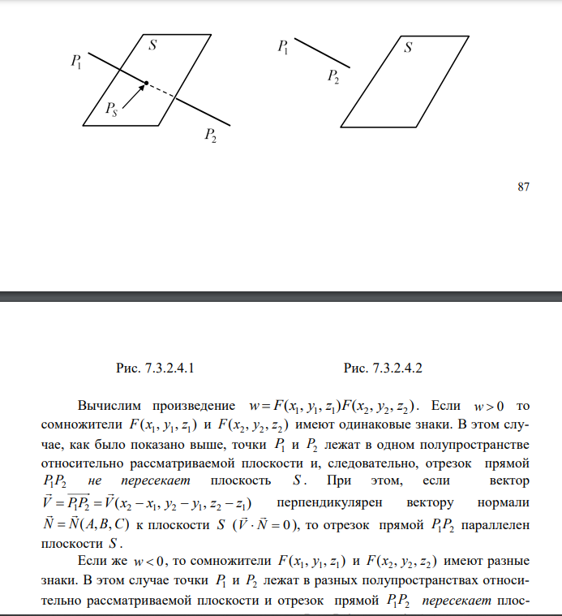
Геометрические основы компьютерной графики. Вычисление вектора нормали к плоскости [1].

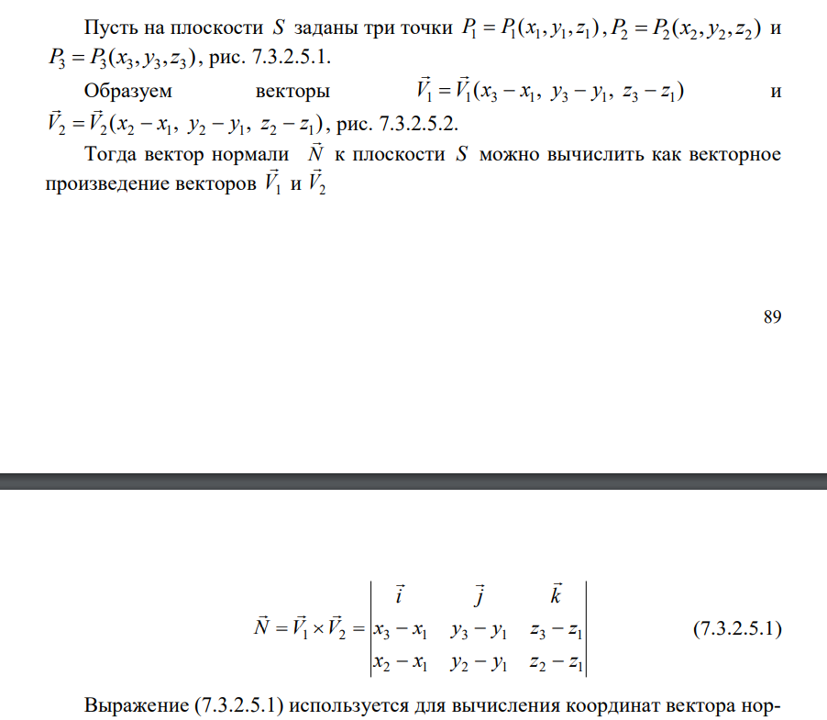

Аффинные преобразования в пространстве. Преобразования системы координат: смещение, растяжение-сжатие, повороты вокруг осей координат [1,2].

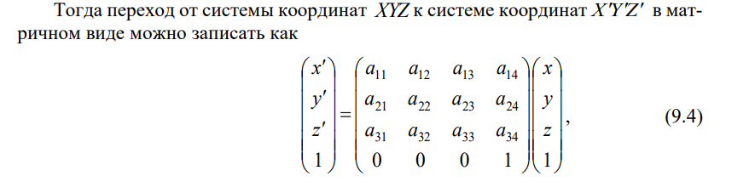
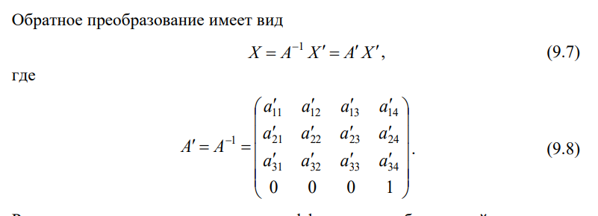

Параллельный сдвиг системы координат
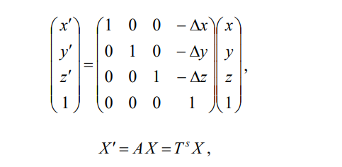
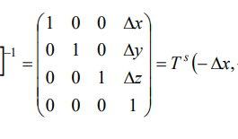

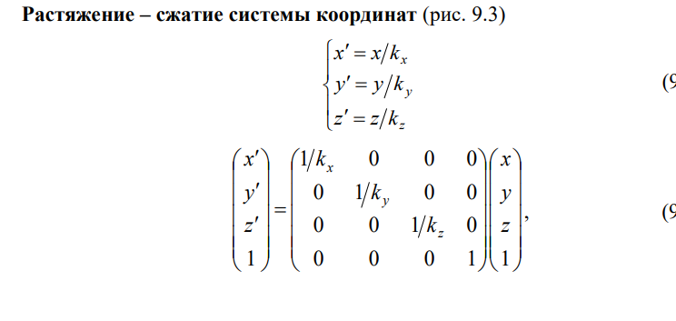
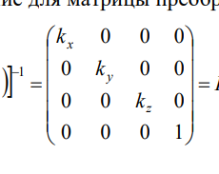

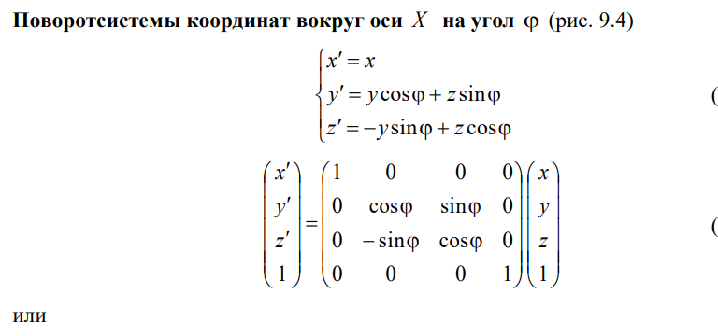
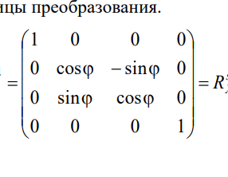

Поворот на угол вокруг оси Y
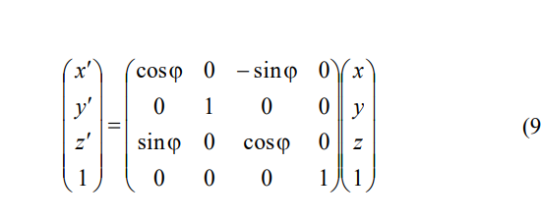
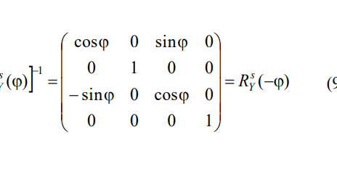

Поворот системы координат вокруг оси Z на угол ϕ
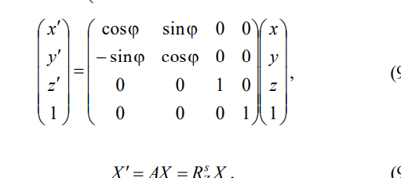
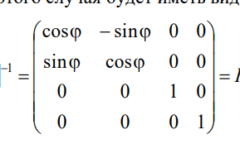

Аффинные преобразования в пространстве. Преобразования объектов: смещение, растяжение-сжатие, повороты вокруг осей координат [1,2].

Смещение объекта вдоль координатных осей
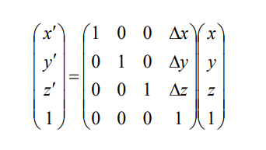
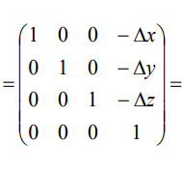
Растяжение – сжатие объекта
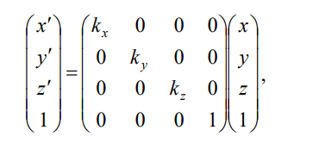
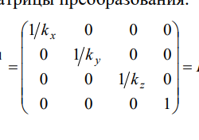
Поворот объекта вокруг оси X на угол ϕ
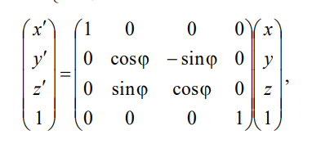
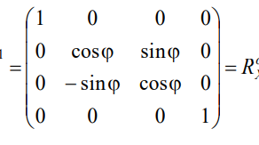
Поворот объекта вокруг оси Y на угол ϕ
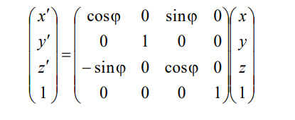
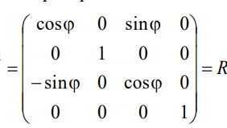

Поворот объекта вокруг оси Z на угол ϕ
